**מטלה 4**

**מגישות:**

**מירב בוים 206489155**

**נעמה שטאובר 316162114**

**רעות דביר 204121446**

**1**)

1. 1. $2RTT+\frac{3x}{s}+X\left(2RTT+\frac{4f}{R}\right)+2d$

2. $2RTT+\frac{3x}{s}+2RTT+X×\frac{4f}{R}+2d$

3. $RTT+RTT+\frac{3x}{s}+X\left(RTT+\frac{4f}{R}\right)+2d$

4. $RTT+RTT+\frac{3x}{s}+RTT+X×\frac{4f}{R}+2d$

1. HTTP non-persistent - יוצרים חיבור TCP ולאחר העברת אובייקט אחד החיבור נסגר.

HTTP non-persistent + parallel- יוצרים חיבור TCP ואחרי כל קבלת תשובה החיבור נסגר. אך ניתן להעביר בכל תשובה כזאת מספר אובייקטים במקביל.

HTTP persistent- לאורך כל הקשר משתמשים באותו חיבור TCP בין השרת ללקוח. (על אותו חיבור ניתן להעביר כמה אובייקטים מבלי שייסגר הקשר לאחר כל אובייקט שנשלח)

HTTP persistent with piplining –ניתן לשלוח על אותו חיבור TCP כמה אובייקטים שנשלחים במקביל.

1. HTTP GET – מיועדת לקבלת אובייקט שנמצא על השרת.

HTTP POST - בקשות המכילות גוף הודעה. בקשות POST משמשות בדרך כלל לשליחה של [מחרוזות](https://he.wikipedia.org/wiki/%D7%9E%D7%97%D7%A8%D7%95%D7%96%D7%AA_(%D7%9E%D7%93%D7%A2%D7%99_%D7%94%D7%9E%D7%97%D7%A9%D7%91)) לשרת.

ההבדל הוא שPOST מכילה גוף הודעה בניגוד ל GET .

2) א. DNS הוא פרוטוקול המאפשר תרגום של שמות Domains ל[כתובות IP](https://he.wikipedia.org/wiki/%D7%9B%D7%AA%D7%95%D7%91%D7%AA_IP) .שירות זה מאפשר לנו לפנות לכתובות אינטרנט בקלות מבלי לזכור כתובת ומספר ארוך.

דוגמא: הכנסנו את השם של הכתובת של גוגל והוא נתן לנו את כתובת הip של האתר.

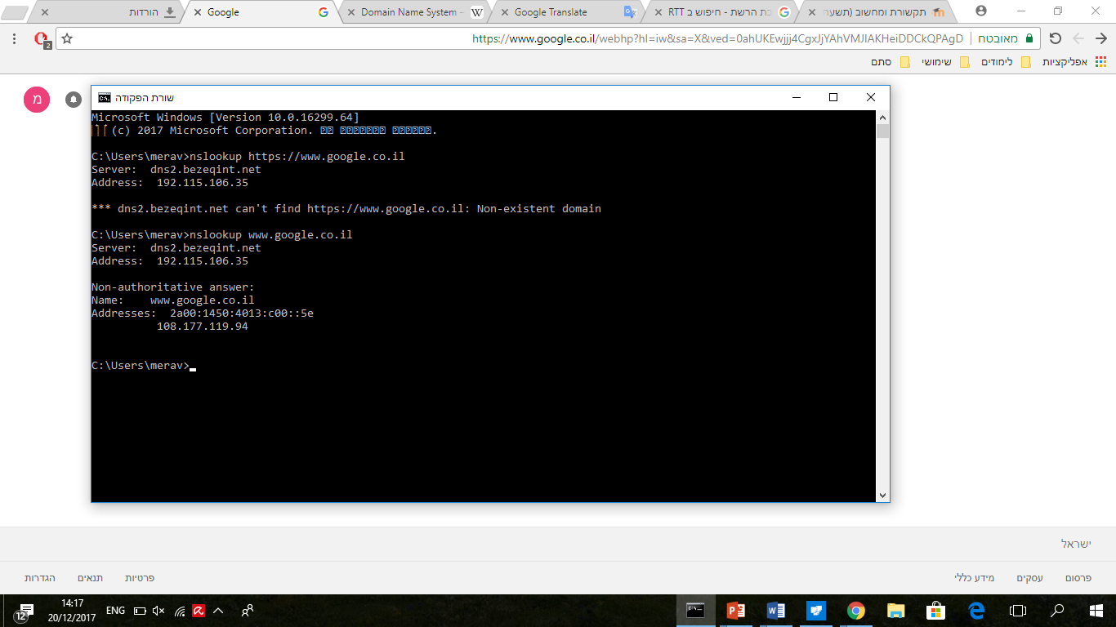

ב. צריך רק לעדכן בשרתים המהימנים המחזיקים את הכתובת.

ג. יש צורך לעדכן את השרתים המהימנים של חברת האחסון החדשה שיוסיפו את הרשומה שממפה את שם הדומיין של יוסי ל- IP של השרת החדש. וכן לעדכן את שרתי ה- TLD הרלוונטיים שעכשיו הדומיין של יוסי נמצא באחריות חברה אחרת.

3) א. עדיף לו לשלוח עם P2P כי בעזרת השרת לוקח 300 שניות ובP2P לוקח 250 שניות.

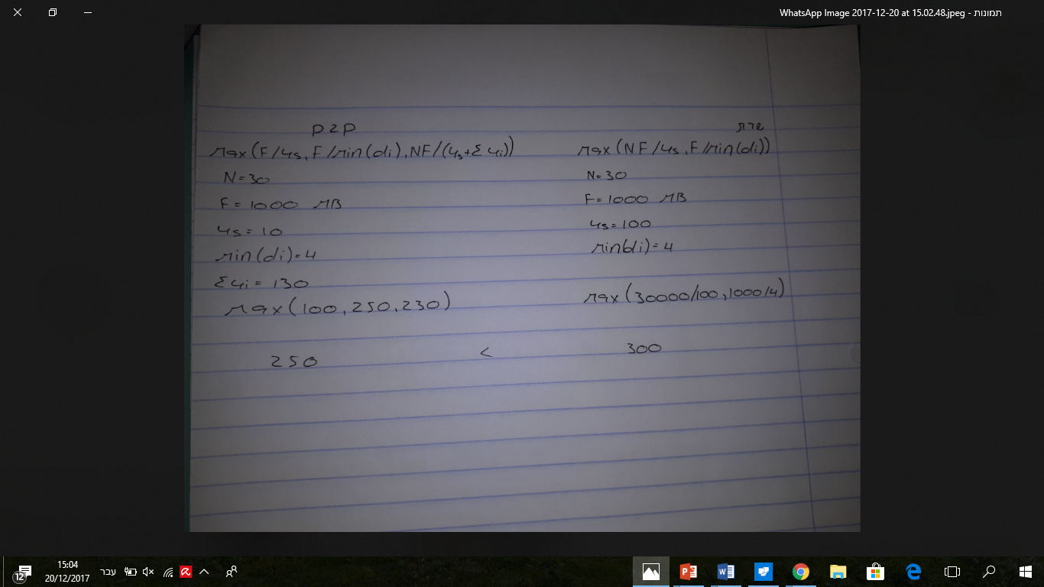

ב. בלקוח שרת מספר האנשים הוא הגורם שמשפיע הכי הרבה.

ב P2P הגורם המשפיע ביותר הוא קצב הורדת הנתונים המינימאלית מבין הלקוחות.

אם היינו משפרים את אחד מהגורמים או את שניהם הפער בין השיטות היה מצטמצם ואפילו סדר העדיפויות היה מתחלף.

ג. הבעיה המרכזית ברשת P2P היא שיכול להיווצר מצב של עומס על צד אחד. מפני שיכול להיות שכמה יתחברו אליו יחד וינסו להוריד קבצים ולקבל מידע.

Btorrent הוא פרוטוקול שפותר מצב זה, בעזרתו המורידים עצמם משתפים את החלקים שהם הורידו עם שאר המורידים במקום שכולם יורידו את הקובץ מ[שרת](https://he.wikipedia.org/wiki/%D7%A9%D7%A8%D7%AA) אחד. כך הוא מאפשר לאנשים רבים להוריד [קובץ](https://he.wikipedia.org/wiki/%D7%A7%D7%95%D7%91%D7%A5) בלי להאט את קצב ההורדה של אנשים אחרים.

4) כן, בעזרת ה RRSET שנמצא בDNS . RRSET זה מערכת שמכילה רשומות של משאבים תחת אותו השם.

5) Authoritative Server-יש בו מאגר של כתובות שהוא מהיימן עליהם. הוא מחזיר כתובת שמתאימה לשם דומיין אם היא נמצאת במאגר שלו. והוא נותן כתובת זו לכל מי שמבקש.

Local Server- שמורים בו רק הכתובות שכבר היינו בהם ולכן הוא מחזיר רק כתובות אלו.

והוא מחזיר כתובות רק לאותו המשתמש. כלומר אם משתמש אחר יפנה אליו ויבקש כתובת ששמורה אצלו אז הוא לא ייתן לו כתובת זו.